**Quy trình sử dụng bảo quản, bảo dưỡng đối với các loại máy cưa gỗ**

Hiện tại, đơn vị được trang bị 02 loại máy cưa gỗ động cơ xăng 2 kỳ, bao gồm: máy cưa gỗ Husquvarna 125, máy cưa gỗ Husquvarna 390xp.

**I. CẤU TẠO**

**1.1. Máy cưa gỗ Husquvarna 125**

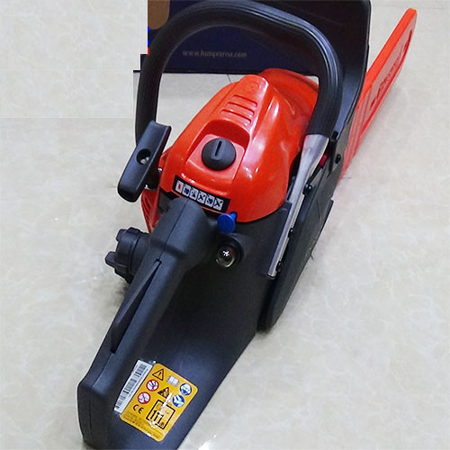

Khóa lưỡi

Núm bơm xăng

Cần ga

Le gió

Dây khởi động

Công tắc điện

**1.1. Máy cưa gỗ Husquvarna 390xp**

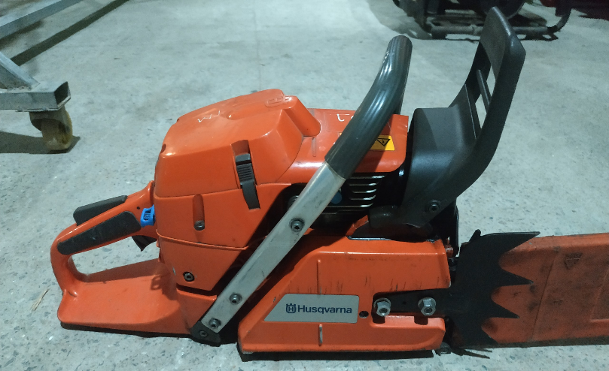

Le gió

Khóa lưỡi

Công tắc điện

Cần ga

Dây khởi động

Le gió

Van giảm áp

**II. QUY TRÌNH SỬ DỤNG, BẢO QUẢN BẢO DƯỠNG**

**2.1 Quy trình khởi động**

B1: Bật công tắc điện về vị trí ON.

B2: Ấn núm bơm xăng (nếu có) để bơm xăng vào bộ chế hòa khí.

B3: Đóng le gió và mở van giảm áp (nếu có).

B4: Đẩy khóa lưỡi về phía trước.

B5: Kéo dây khởi động từ từ để làm nóng và bôi trơn động cơ.

B6: Mở le gió.

B7: Kéo mạnh dây khởi động để khởi động động cơ.

B8: Kéo khóa lưỡi về và cho động cơ chạy ga-lăng-ti trong 1 phút, sau đó mới tăng ga.

## 2.2. Quy trình bảo quản, bảo dưỡng

### a) Bảo quản bảo dưỡng hàng ngày

* Kiểm tra trực quan và làm sạch:

- Vệ sinh sạch từng chi tiết của máy.

- Kiểm tra lọc gió động cơ, dây cao áp, chế hòa khí.

- Kiểm tra bề mặt các chi tiết máy, nếu thấy hiện tượng nứt, chảy dầu thì phải ngừng sử dụng, lên phương án khắc phục.

- Kiểm tra lưỡi xích, nếu lưỡi xích bị chùng phải căn chỉnh lại.

- Kiểm tra mức nhiên liệu, nhớt lưỡi. Nếu dưới 80% tiến hành bổ sung, lưu ý pha trộn nhiên liệu theo đúng tỉ lệ 1:30.

* Kiểm tra hoạt động:

- Kiểm tra hệ thống khởi động, các công tắc, van,…

- Khởi động máy trong 05 phút và theo dõi hoạt động của máy.

### b) Bảo quản, bảo dưỡng sau khi phục vụ huấn luyện, thực tập phương án hoặc đi làm nhiệm vụ chữa cháy và cứu nạn, cứu hộ

- Thực hiện quy trình kiểm tra phương tiện hằng ngày.

- Kiểm tra và bổ sung nhiên liệu, nhớt lưỡi.

|  |  |
| --- | --- |
| - Trường hợp phương tiện chữa cháy, cứu nạn, cứu hộ tham gia hoạt động trong vùng có dịch bệnh hoặc chất độc, phóng xạ phải được khử trùng, tiêu độc theo quy định.  **c) Một số điểm cần lưu ý:**  - Trước khi khởi động, phải lắc xóc máy để nhiêu liệu được trộn đều.  - Khi khởi động đặt máy ở nơi bằng phẳng, khô ráo, thoáng khí, tránh khởi động trong khu vực kín.  - Tránh giật dây khởi động hết cỡ.  - Không thả cần khởi động đột ngột khi đang được kéo tối đa.  - Khi khởi động nếu động cơ bị òa ga thì tăng ga rồi nhanh chóng trả về cho động cơ chạy ga-lăng-ti. | Tư thế khởi động giật nổ máy cưa xích chạy xăng đúng cách  *Tư thế khởi động* |